Příloha č. 1a: Specifikace předmětu plnění pro dílčí část 1

Autobus krátký (obsahově závazný vzor)

Technické podmínky vyjadřují minimální požadavky zadavatele na technické provedení. Tyto podmínky jsou povinné a jejich nesplnění má za následek vyloučení nabídky. Technické podmínky musí být obsaženy v nabídkové ceně.

V komentářích může dodavatel uvést podrobnější informace nebo vysvětlení ke konkrétní podmínce (např. jakým způsobem dodavatel naplňuje, přesahuje podmínku, nabídne lepší technické řešení apod.).

Obecné
    - Životnost

Plně nízkopodlažní a bezbariérové autobusy

Životnost vozidla minimálně 12 let v městském provozu bez nutnosti provedení generální opravy.

Dodavatel v nabídce uvede garantovanou dobu životnosti.
Odpověď: | Garantovaná životnost nízkopodlažního autobusu:………………. let

    - Bezpečnostní prvky

Všechny bezpečnostní prvky montované do vozidla musí být konstruovány tak, aby v případě vlastní poruchy zřetelně signalizovaly řidiči nebezpečný stav, případně znemožnily pohyb vozidla s poruchou, eventuálně umožnily dojezd vozidla v nouzovém režimu. Zvláštní pozornost musí být věnována bezpečnostním systémům dveří, plošiny pro invalidy a blokování rozjezdu vozidla při otevřených dveřích, resp. při vysunuté plošině pro vozíčkáře.
Odpověď: | ANO NE

Komentář:

    - Zajištění vozidla proti neoprávněnému použití

Zajištění vozidla proti neoprávněnému použití dle předpisů platných v ČR.

Přední dveře musí být uzamykatelné, ostatní dveře zajistitelné zevnitř bez klíče s ochranou proti neoprávněné manipulaci se zámkem ze strany cestujících. (unikátní – individuální klíč pro každé vozidlo)
Odpověď: | ANO NE

Komentář:

Rozměry

    - Rozměry vozidla

Délka: 11,5 až 12,5m
Odpověď: |  | ANO NE

Délka karoserie:

Šířka karoserie:

Komentář:

Nástupní a výstupní hrana je u všech dveří bez schodů (nástup a výstup z/do vozu z nástupiště rovnou na podlahu vozu). Výška nástupní hrany je nejvýše 360 mm (dle 2001/85/ES).

Průchozí prostor uvnitř autobusu musí být bez schodů. Šířka uličky mezi 1. a 2. dveřmi (měřeno mezi podběhy) alespoň 800 mm.

Sedadla nad koly mohou být na vyvýšeném stupni (nad podběhem).
Odpověď: | ANO NE

Komentář:

    - Přístupy do vozu, nástup, výstup

Dodavatel uvede výšku nástupní hrany nad vozovkou u všech dveří autobusu (měřeno u nástupní/výstupní hrany) při nástupu a výstupu cestujících samostatně pro použití bez a s kneelingem. Závazná norma stanovuje výšku nástupní hrany bez kneelingu 340 – 360 mm.
Odpověď: | ANO NE

Výška nástupní hrany [cm] bez kneelingu, dveře 1,2, … (od přední části vozu):

Výška nástupní hrany [cm] s kneelingem, dveře 1,2, … (od přední části vozu):

Komentář:

    - Nájezdové úhly

Nájezdové úhly min. 7 stupňů vpředu i vzadu.
Odpověď: | ANO NE

Komentář:

Obsaditelnost

    - Sedadla pro cestující

Sedadla pro cestující:

Plastová skořepina s hladkým textilním čalouněním odolným proti poškození cestujícími, barevné provedení skořepiny v tmavém odstínu.

Pro stojící cestující držadla umístěná na vrchní nebo boční části do uličky směrovaných sedadel.

Provedení sedadel podléhá souhlasu zadavatele.
Odpověď: | ANO NE

Komentář:

Minimální celková obsaditelnost 80 cestujících.
Odpověď: | ANO NE

Komentář:

Minimálně 12 míst k sezení přístupných z plně nízkopodlažní části podlahy (do tohoto počtu nelze zařadit sklopná sedadla).
Odpověď: | ANO NE

Komentář:

    - Obsaditelnost

Obsaditelnost:

Min. 25 % sedících cestujících. Lze uvažovat max. 8 stojících osob na 1 m² plochy vyhrazené pro stojící cestující. Do této plochy nelze započítat plochu schodů a plochu, kde by stojící cestující bránili výhledu řidiče na pravou stranu. Vozidlo musí být konstruováno tak, aby při běžném způsobu používání (tj. při obsazení všech míst k sedění a celé plochy pro stojící cestující s výjimkou plochy, kde by stojící cestující nepřípustně omezovali výhled z místa řidiče) nemohlo dojít k přetížení kterékoliv nápravy nebo k překročení celkové hmotnosti autobusu. Počet sedadel a jejich rozmístění podléhá schválení zadavatele.

Obsaditelnost celkem:

Počet sedadel min. – max.:

Komentář:

    - Plošina pro kočárky a invalidní vozíky

Plošina pro přepravu cestujícího na invalidním vozíku nebo pro kočárek v prostoru druhých dveří. Pro vytvoření místa lze použít sklopných sedadel pro cestující.

Plocha pro cestující na invalidním vozíku / s kočárkem – žlutá podlahová krytina s piktogramem.

Zabezpečovací systém proti pohybu vozíku.

Manuálně ovládaná vyklápěcí plošina pro nástup a výstup osob na invalidním vozíku s minimální nosností 300 kg

Provedení podléhá souhlasu zadavatele.
Odpověď: | ANO NE

Komentář:

    - Podlaha

Podlaha vozu je po celé délce bez schodů, sedadla mohou být na vyvýšené podestě (netýká se sedadel přístupných z plně nízkopodlažní části podlahy).

Pokud jsou v podlaze víka pro přístup k součástem vozidla, nesmí ohrožovat ani omezovat pohyb cestujících.
Odpověď: | ANO NE

Komentář:

Přístupy do vozu

    - Počet a rozměry dveří

Alespoň troje dveře pro nástup a výstup cestujících na pravé straně vozu o min. šířce 1200 mm dveřního prostoru (měřeno bez madel) u všech dveří

Křídla dveří, pokud možno prosklená v celé výšce, dvojité zasklení obou křídel předních dveří, doplněno ofukováním teplým vzduchem nebo rozmazováním skel v přední polovině prvních dveří - elektrické.

Dodavatel uvede nejmenší šířku mezi otevřenými křídly dveří, neuvažují se madla.

Dodavatel uvede způsob odmrazování skel předních dveří.

Šířka 1. dveří:

Šířka 2. dveří:

Šířka 3. dveří:

Odmrazování skla předních dveří:

Komentář:

Možnost blokace otevírání přední poloviny prvních dveří (pokud jsou použity dvoukřídlé dveře).
Odpověď: | ANO NE

Komentář:

    - Blokování rozjezdu s otevřenými dveřmi

Blokování rozjezdu vozidla před dovřením všech dveří s výjimkou předních (a před sklopením plošiny pro nástup osob na invalidním vozíku do polohy pro jízdu).
Odpověď: | ANO NE

Komentář:

    - Bezpečnost dveří

Dveře s jištěním proti sevření cestujícího s funkcí automatického otevření při kontaktu s překážkou. Po automatické reverzaci se dveře mohou znovu zavřít až po dalším použití ovládacího prvku pro zavírání řidičem.
Odpověď: | ANO NE

Komentář:

Zvuková signalizace před zavřením dveří ovládaná ručně řidičem a automaticky pokračující během zavírání dveří. Funkce: stisknutím dvěma samostatnými tlačítky zavírání prvních a druhých až třetích dveří se spouští zvuková a světelná výstražná signalizace, po uvolnění tlačítka se dveře za pokračující zvukové a světelné signalizace zavřou.

Signalizace se vypíná automaticky při dovření dveří.

Na přístrojové desce – samostatné tlačítko pro signalizaci před zavíráním dveří.

Doba nutná k otevření nebo zavření všech dveří nesmí přesáhnout 3,0 sekundy. Dodavatel uvede dobu k otevření a zavření dveří v sekundách zaokrouhlených na jedno desetinné místo, tato doba se počítá od pokynu k otevření nebo zavření dveří (za předpokladu splněných podmínek k otevření nebo zavření dveří) do úplného otevření nebo zavření všech dveří cestujících. Dodavatel uvede dvě hodnoty, pokud se doba pro otevření a zavření navzájem liší. Do doby pro zavření se nezapočítává doba výstrahy před zavřením dveří.
Odpověď: | ANO NE

Komentář:

Doba nutná k otevření nebo zavření všech dveří.
Odpověď: | ANO NE

Komentář:

Samostatná zvuková a světelná signalizace předních dveří nezávislá na zadních.
Odpověď: | ANO NE

Komentář:

Proces zavírání dveří musí být možné kdykoliv zastavit povelem k otevření dveří.
Odpověď: | ANO NE

Komentář:

Olakování

    - Olakování karoserie

Životnost laku nejméně 7 let při denním mytí v automatických myčkách s rotačními kartáči.

Barevné provedení RAL 9010 – bílá, RAL 5015 – modrá, RAL 9006 – stříbrná, RAL 9017 – černá. Provedení podléhá schválení zadavatele.
Odpověď: | ANO NE

Druh vrchního laku:

Komentář:

    - Antikorozní úprava

Celý podvozek a skelet karoserie musejí být v antikorozní úpravě (nerezové materiály nebo kataforéza) a musí zajistit dosažení požadované životnosti autobusu.
Odpověď: | ANO NE

Komentář:

Toto provedení musí zajistit zachování všech původních antikorozních vlastností po opravách v případě např. havárií.
Odpověď: | ANO NE

Komentář:

    - Přídržné tyče

Provedení přídržných tyčí – nerez.
Odpověď: | ANO NE

Komentář:

Vnitřní výbava

    - Držadla pro cestující nižšího vzrůstu

Držadla pro cestující nižšího vzrůstu na vodorovných zadržovacích tyčích u stropu min. 2 ks na 1 m délky tyče v místech, kde není dostatek zadržovacích tyčí nebo sedadel pro cestující s držadly na opěrkách.
Odpověď: | ANO NE

Komentář:

    - Podlahová krytina

Podlahová krytina v protiskluzovém provedení, hladká, svařovaná bez lišt nebo litá, možnost mytí podlahy vyplachováním tlakovou vodou. Provedení podléhá souhlasu zadavatele.
Odpověď: | ANO NE

Komentář:

Žlutá podlahová krytina v prostoru prahů dveří a kabiny řidiče, kde by cestující bránili výhledu řidiče. Provedení podléhá schválení zadavatele.
Odpověď: | ANO NE

Komentář:

    - Bezpečnost

Kladívka pro nouzové rozbití skel musí být zajištěna proti odcizení.
Odpověď: | ANO NE

Komentář:

Vybavení hasicími přístroji dle platné legislativy s výchozí revizí.
Odpověď: | ANO NE

Komentář:

Vybavení lékárničkou příslušné velikosti v dosahu řidiče.
Odpověď: | ANO NE

Komentář:

Možnost nouzového otevírání dveří zvenku i zevnitř s ochranou proti náhodnému použití.
Odpověď: | ANO NE

Komentář:

    - Osvětlení

Výkonné LED osvětlení nástupního prostoru v době od otevření dveří do uzavření.
Odpověď: | ANO NE

Komentář:

LED Osvětlení motorového prostoru autobusu. Osvětlení musí být dostatečné pro kontrolu hladiny provozních kapalin. S možností automatického rozsvícení/zhasnutí po otevření schrány.
Odpověď: | ANO NE

Komentář:

Dvoustupňové LED osvětlení prostoru pro cestující
Odpověď: | ANO NE

Komentář:

Výkonné osvětlení místa řidiče se samostatným vypínačem.

Nad prostor, kde bude umístěna pokladna, umístit LED světlo ovládané samostatným vypínačem. (poloha 1-0-2, 1- vypnuto, 0 – aktivace světla po otevření prvních dveří a rozsvícených potkávacích světel, 2 – stále zapnuto.)

Možnost vypnutí prvních světel za kabinou řidiče v prostoru pro cestující na levé a pravé straně ovládané samostatným vypínačem pro každou stranu umístěných na pultu řidiče.
Odpověď: | ANO NE

Komentář:

    - Ventilace

Ventilace elektricky otevíracími střešními ventilacemi v přední a zadní části a střešními ventilátory.
ANO NE

Komentář:

    - Rámečky na informace pro cestující

V interiéru vozu o minimálním rozměru A4 na výšku namontovat rámečky na informace pro cestující nebo reklamu v celém vozidle, kde to konstrukce dovoluje. Rámečky nesmí znemožnit manipulaci s víky výzbroje, pokud jsou na nich umístěny. Jejich umístění podléhá schválení zadavatele.
Odpověď: | ANO NE

Počet, celkový obsah (v A4):

Komentář:

    - Tlačítka pro signalizaci k řidiči

Tlačítka pro signalizaci k řidiči musí být konstruována a umístěna tak, aby byla co nejvíce omezena možnost neúmyslného stisknutí cestujícím.

Zvýšení hlasitosti signalizace od cestujících v kabině řidiče.

Signalizace od tlačítek „dveře a stop“ – akusticky je signalizováno jen první stisknutí. Řidiči se zobrazí příslušná ikona na pultu řidiče a současně se rozsvítí nápis STOP.
- Poptávkové otevírání dveří cestujícími. Vnitřní tlačítka nápis DVEŘE na boku tlačítka 1x (I. dveře) 2x (II., III., dveře) umístěna na levé a pravé straně dveří. Vnější tlačítka 1x (I., II., III., dveře) umístěné na levé straně dveří – pohled do vozu. Barevné provedení tlačítek a umístění podléhá schválení zadavatele.
Odpověď: | ANO NE

Komentář:

Podvozek a agregáty

    - Údržba a opravy

Všechny agregáty musí být uspořádány tak, aby umožnily bezproblémový přístup ke všem místům, na kterých se provádí plánovaná údržba nebo běžné opravy.
Odpověď: | ANO NE

Komentář:

Diagnostické přípojky na dobře přístupných (bez demontáže jakékoliv součásti) a dostatečně chráněných místech.
Odpověď: | ANO NE

Komentář:

    - Chlazení

Výkon chladící soustavy musí být dostatečný za všech klimatických podmínek, které se mohou vyskytnout v regionu měst Chomutova a Jirkova (dostatečným výkonem se rozumí výkon umožňující jízdu bez provozních omezení).
Odpověď: | ANO NE

Komentář:

Kontrola hladiny chladicí kapaliny bez otevírání zátky expanzní nádrže. Vodoznak musí být konstruován a umístěn tak, aby byla zajištěna vyhovující funkce po celou dobu životnosti autobusu s minimální údržbou. Vodoznak musí být vyroben z materiálu, u kterého není předpoklad snižování průhlednosti během životnosti autobusu (např. sklo).
Odpověď: | ANO NE

Komentář:

    - Čištění chladičů

Všechny chladiče musí být konstruovány tak, aby bylo možné jejich účinné čištění proudem vody bez demontáže chladičů z vozidla. Technologický postup čištění chladičů může obsahovat demontáž krytů a další manipulaci s chladiči za předpokladu, že není nutné odpojit přívod chlazených médií k žádnému chladiči. Tato podmínka není splněna, pokud konstrukční řešení chladičů neumožní čištění každého chladiče proudem vody samostatně (aniž by byl zcela nebo zčásti při čištění zakryt jiným chladičem).
Odpověď: | ANO NE

Komentář:

    - Chladicí kapalina

Chladicí kapalina je popsána obecně užívanou technickou specifikací, nikoliv pouze označením výrobce a typu.

Dodavatel uvede seznam všech schválených chladicích kapalin splňujících výše uvedené podmínky.
Odpověď: | ANO NE

Komentář:

    - Topení

Výkon teplovodní topné soustavy musí být dostatečný za všech klimatických podmínek, které se mohou vyskytnout v regionu měst Chomutova a Jirkova.
Odpověď: | ANO NE

Komentář:

    - Čištění výměníků topení

Výměníky tepla v přední topné skříni a v prostoru pro cestující musí být konstruovány tak, aby bylo možné je vyčistit proudem vzduchu nebo vody bez odpojení přívodů chladicí kapaliny. Tato podmínka nemusí být splněna, pokud jsou výměníkům předřazeny snadno vyjímatelné a dostatečně účinné filtry, takže čištění výměníků není nutné.
Odpověď: | ANO NE

Komentář:

    - Předehřívač motoru

Předehřívač s minimálním výkonem 30 kW.

Zdrojem tepla je spalování stlačeného zemního plynu ze zásobníků autobusu.
Odpověď: | ANO NE

Komentář:

Možnost vytápění prostoru řidiče při vypnutém motoru s použitím předehřívače.
Odpověď: | ANO NE

Komentář:

    - Naklápění a zvedání

Autobus je vybaven naklápěním v zastávkách (kneelingem).

Kneeling je možno aktivovat pouze při otevřených dveřích a po zavření dveří se autobus srovná do pracovní výšky. Kneeling je možno deaktivovat tlačítkem na přístrojové desce řidiče.
Odpověď: | ANO NE

Komentář:

Autobus je vybaven zvětšováním světlé výšky při přejezdech nerovností. Ovládání zvýšení a zpětného snížení světlé výšky tlačítkem na přístrojové desce řidiče.

Automatická deaktivace při rychlosti vyšší než 7 km/ hod.
Odpověď: | ANO NE

Komentář:

    - Motor

Výkon nejméně 210 kW.

Zdvihový objem motoru autobusu alespoň 7000 ccm.

Palivo CNG.
Odpověď: |  | ANO NE

Parametry motoru:

Komentář:

Krytí horkých částí výfukového potrubí, popř. turbodmychadla musí být provedeno tak, aby při náhodném úniku plynu nebo oleje kdekoliv v motorovém prostoru nemohlo dojít k požáru vozu.
Odpověď: | ANO NE

Komentář:

    - Emise

Nabídnutý autobus musí splňovat platné emisní limity ke dni jejich předání.
Odpověď: | ANO NE

Komentář:

    - Převodovka

Převodovka automatická nejméně čtyřstupňová (nabídněte alternativy) s vestavěným retardérem.
Odpověď: | ANO NE

Komentář:

Ovládání retardéru pedálem provozní brzdy i ručně pravou rukou řidiče, klávesnice ovládání převodovky bez volitelných pásem.
Odpověď: | ANO NE

Komentář:

Automatické přepínání převodovky z režimu jízdy do režimu neutrálu při krátkodobém zastavení vozu se sešlápnutým pedálem provozní brzdy nebo s použitím staniční brzdy (vazba na staniční brzdu musí fungovat i v případě, že staniční brzda nemá ruční ovládání a je ovládána automaticky současně s ovládáním dveří).
Odpověď: | ANO NE

Komentář:

    - Optimalizace kinematického řetězce

Motor, kinematický řetězec (počet rychlostních stupňů, stálý převod apod.) a software motoru musí být optimalizován pro provozní podmínky zadavatele za účelem minimalizace spotřeby paliva.
Odpověď: | ANO NE

Komentář:

    - Pneumatiky

Pneumatiky bezdušové se zesílenými boky pro městský provoz a celý autobus musí být osazen pneumatikami stejného typu a rozměru provedení M+S pro celoroční provoz.

Dodavatel uvede seznam možných typů pneumatik.
Odpověď: | ANO NE

Komentář:

Seznam nabízených typů pneumatik:

Shodný rozměr pneumatik na všech nápravách.
Odpověď: | ANO NE

Komentář:

    - Brzdy

ABS/ASR.
Odpověď: | ANO NE

Komentář:

Staniční brzda.
Odpověď: | ANO NE

Komentář:

Vozidlo je vybaveno ruční brzdou působící na kola zadní nápravy.
Odpověď: | ANO NE

Komentář:

Brzdy kotoučové na všech kolech. Se signalizací opotřebení destiček řidiči.
Odpověď: | ANO NE

Komentář:

    - Vzduchová soustava

Montovat vysoušeč vzduchu s odlučovačem oleje.
Odpověď: | ANO NE

Komentář:

Možnost vypuštění kondenzátu ze všech vzduchojemů bez speciálních přípravků a bez potřeby přístupu pod autobus.
Odpověď: | ANO NE

Komentář:

    - Provozní kapaliny

Všechny provozní náplně (paliva, maziva, chladicí kapaliny) musí být předepsána pomocí obecně užívané technické specifikace, nikoliv pouze jménem výrobce a typovým označením.
Odpověď: | ANO NE

Komentář:

    - Systém CNG

Zásobníky na stlačený zemní plyn nejméně na 1 200 l
Odpověď: | ANO NE

Komentář:

Všechny rozvody pro plnění stlačeným zemním plynem musí průřezem odpovídat plnění typu NGV2 (pro minimalizaci doby plnění).
Odpověď: | ANO NE

Komentář:

Přípojky pro plnění:

Plnící přípojka typu NGV1 v pravé části autobusu.

Plnící přípojka typu NGV2 v pravé nebo levé části autobusu (v případě možného výběru zadavatel preferuje pravou stranu).
Odpověď: | ANO NE

Komentář:

Přípojky musí být chráněné proti neoprávněné manipulaci.
Odpověď: | ANO NE

Komentář:

Pracoviště řidiče musí být vybaveno ukazatele množství plynu v zásobnících

Součástí ukazatele je výstraha pro pokles zásoby plynu v zásobnících pod minimální hranici (rezerva).
Odpověď: | ANO NE

Komentář:

    - Mazání podvozku a příslušenství

Pro mazání podvozku a příslušenství použít centrální mazání (v případě, že zařízení je potřeba během života přimazávat).
Odpověď: | ANO NE

    - Mytí agregátů

Možnost mytí motoru a ostatních agregátů a podvozku vozu s výjimkou elektropříslušenství vysokotlakými mycími stroji (WAP) studenou i teplou vodou.
Odpověď: | ANO NE

Komentář:

Zasklení, ventilace

    - Zasklení

Všechna skla splňují normy bezpečnosti.
Odpověď: | ANO NE

Komentář:

Zasklení oken je provedeno lepením.
Odpověď: | ANO NE

Komentář:

Zasklení čelního informačního panelu čirým sklem s možností odmrazování (pokud není součástí čelního skla vozidla).

Zasklení bočního informačního panelu čirým sklem, který bude umístěný ve střešní nástavbě nad bočními okny.
Odpověď: | ANO NE

Komentář:

Vozidlo osadit maximálním počtem bočních oken s posuvně otevíratelnou ventilací.
Odpověď: | ANO NE

Komentář:

Probarvení všech skel.
Odpověď: | ANO NE

Komentář:

Jednoduchá skla.
Odpověď: | ANO NE

Komentář:

    - Tepelná izolace

Interiér vozidla tepelně izolován od vnějšího prostředí.
Odpověď: | ANO NE

Komentář:

Elektrická výbava a signalizace

    - Elektroinstalace

Do rozvodné skříně elektroinstalace umístit plán rozmístění pojistek, jističů a relé v českém jazyce.
Odpověď: | ANO NE

Komentář:

    - Akumulátory

Bezúdržbové akumulátory o kapacitě min. 220 Ah.
Odpověď: | ANO NE

Komentář:

    - Hlavní, brzdová, obrysová a směrová světla

Veškerá venkovní provozní světa v provedení LED (obrysová, potkávací, dálková, mlhová, směrová, boční/přední/zadní poziční, brzdová, zpětná).

Potkávací světla se senzorem automatického rozsvěcování.

Zdvojená brzdová a směrová zadní světla v provedení LED, jedna sada světel umístěna v horní části zádě.
Odpověď: | ANO NE

Komentář:

    - Přídavná světla

Přední LED mlhová světla s funkcí přísvitu do zatáčky.
Odpověď: | ANO NE

Komentář:

LED světla pro denní svícení. Přepnutím na potkávací světla musí dojít ke zhasnutí přídavných světel pro denní svícení.
Odpověď: | ANO NE

Komentář:

    - Zásuvka pro externí startovací zdroj

Zásuvka pro externí startovací zdroj, umístění podléhá schválení zadavatele.
Odpověď: | ANO NE

Komentář:

    - Žádost o zastavení

Žádost o zastavení v příští zastávce: tlačítka ve svislých zadržovacích tyčích s nápisem STOP u každých dveří. Blokuje se další signalizace tímto okruhem až do otevření dveří.
Odpověď: | ANO NE

Komentář:

    - Výstup s kočárkem, výstup invalidy na vozíku

Výstup s kočárkem a invalidy na vozíku: tlačítko umístěno v prostoru plošiny pro přepravu kočárku tak, aby bylo dostupné z invalidního vozíku. Po stisknutí zazní zvukové znamení v kabině řidiče (odlišný tón než při běžné žádosti o zastavení). Opakovaná signalizace není blokována.
Odpověď: | ANO NE

Komentář:

    - Nouzová signalizace

Nouzová signalizace: tlačítka umístěná nad každými dveřmi, po stisknutí se spustí přerušovaný zvukový signál u řidiče a rozblikají se tlačítka nouzové signalizace (červeně). Tato signalizace trvá až do otevření dveří.
Odpověď: | ANO NE

Komentář:

    - Akustika

Zvuková signalizace při zařazení zpátečky.
Odpověď: | ANO NE

Komentář:

Pracoviště řidiče

    - Kabina řidiče

Pracoviště řidiče je odděleno od prostoru cestujících uzavřenou kabinou s prosklenými dveřmi s okénkem umožňujícím doplňkový prodej.

Na vnitřní stranu stěny za řidičem vylepit schéma ovládacích prvků pracoviště řidiče. Provedení podléhá schválení zadavatele.

Zásuvka 2xUSB/2A (kombinace standardu USB-A a USB-C)

V přední části přístrojové desky zásuvka pro připojení mýtné jednotky, umístění podléhá schválení zadavatele.
Odpověď: | ANO NE

Komentář:

    - Doplňkové topení

Standardní topení pracoviště řidiče musí být dimenzováno tak, aby byla zajištěna tepelná pohoda pro řidiče, k zajištění je možné využít přídavné teplovodní topení.
Odpověď: | ANO NE

Komentář:

    - Vnitřní oběh vzduchu v kabině řidiče a salonu pro cestující

Kabina řidiče je vybavena zařízením pro ochlazení vzduchu (plnohodnotná klimatizace) chladícího výkonu 3000 W.
- Výdechy klimatizace pro řidiče musí být totožné s výdechy topení a musí být integrovány do přístrojové desky.

Salon pro cestující je vybaven zařízením pro ochlazení vzduchu (plnohodnotná klimatizace) minimální chladící výkon klimatizace v prostoru pro cestující 1 x 24 kW.
Odpověď: | ANO NE

Komentář:

    - Sedadlo řidiče

Pneumaticky odpružené výškově i podélně plynule seřiditelné sedadlo řidiče s regulací tlumení pérování, s vyhříváním, s opěrkou hlavy. Nosnost min. 150 kg.
Odpověď: | ANO NE

Komentář:

Čalounění sedadla řidiče shodné s čalouněním sedadel cestujících. Vzor podléhá schválení zadavatele.
Odpověď: | ANO NE

Komentář:

    - Otáčkoměr, záznamové zařízení

Pracoviště řidiče autobusu je vybaveno otáčkoměrem motoru.

Bez tachografu.
Odpověď: | ANO NE

Komentář:

    - Zpětná zrcátka

Pravé vnější zpětné zrcátko umístit tak, aby bylo vidět zvenku na zadní dveře při otevřených předních dveřích.
Odpověď: | ANO NE

Komentář:

Obě vnější zpětná zrcátka jsou vyhřívaná a ovládaná elektricky.
Odpověď: | ANO NE

Komentář:

Vnitřní zpětné zrcátko (nebo zrcátka) umístit tak, aby zajišťovalo/-a dobrý výhled z místa řidiče do prostoru cestujících a na dveře při jejich otevření.
Odpověď: | ANO NE

Komentář:

Možnost mytí autobusu v automatických rotačních kartáčových myčkách s nasazenými zpětnými zrcátky.
Odpověď: | ANO NE

Komentář:

    - Ovládání dveří

Všechny ovládací prvky dveří včetně signalizace a kontrolek musí být umístěny na jednom místě v kabině řidiče tak, aby mohly být ovládány pravou rukou řidiče, a musí být dostupné beze změny polohy těla řidiče. Ovládání dveří: dva nezávislé ovládače – jeden pro obě křídla předních dveří a druhý pro ostatní dveře.
Odpověď: | ANO NE

Komentář:

Nouzové otevírání dveří zvenku i zevnitř musí být zajištěno proti neúmyslné manipulaci ochranným krytem.
Odpověď: | ANO NE

Komentář:

Venkovní tlačítko v přední části pro přístup řidiče do vozu musí být umístěno nebo chráněno proti povětrnostním vlivům s cílem dosažení garantované životnosti vozidla.
Odpověď: | ANO NE

Komentář:

    - Přístrojová deska

Akustická signalizace funkce směrových světel.
Odpověď: | ANO NE

Komentář:

Regulovatelná intenzita osvětlení přístrojů.
Odpověď: | ANO NE

Komentář:

Nastavitelný cyklovač stěračů. S funkcí automatického spuštění stěračů za deště (dešťový senzor)
Odpověď: | ANO NE

Komentář:

    - Skříňka

V prostoru kabiny řidiče je uzamykatelná skříňka pro jeho osobní potřebu.
Odpověď: | ANO NE

Komentář:

    - Volant

Stavitelný volant.

Naklápění volantu ve svislé rovině společně s přístrojovou deskou.
Odpověď: | ANO NE

Komentář:

    - Radiopřehrávač

Kabina řidiče je vybavena rádiem s USB a reproduktory (ozvučení mimo kabinu není možné).

Rádio umístit do prvního zubu ( od sedačky řidiče).
Odpověď: | ANO NE

Komentář:

    - Palubní diagnostika

Pracoviště řidiče je vybaveno zjednodušenou diagnostikou závad na vozidle.
Odpověď: | ANO NE

Komentář:

    - Doplňková výbava

Chladicí box. Umístění v kabině řidiče nebo mimo ni.

Umístění podléhá schválení zadavatelem.
Odpověď: | ANO NE

Komentář:

Kabina řidiče je vybavena tlačítkem pro klíčování radiostanice. Tlačítko nebude zapojeno do palubního elektrického rozvodu, připojovací vodiče budou ukončeny v místě určeném pro radiostanici a označeny.

Radiostanice a WIFI bude umístěna ve schráni elektroniky nad řidičem.

Po vypnutí klíčku zapalování dojde k vypnutí radiostanice a WIFI.

Tlačítko je umístěno levé části přístrojové desky (zadavatel preferuje, nejedná se o závazný požadavek). Pokud to není z konstrukčních důvodů možné, je možné ho umístit na levý ovládací panel pod oknem v jeho přední části (ve vztahu k umístění se jedná o nezávazný požadavek zadavatele).

Tlačítko bude žluté barvy, nebo se žlutým označením, viz obrázek – vzor.

Provedení podléhá schválení zadavatele.
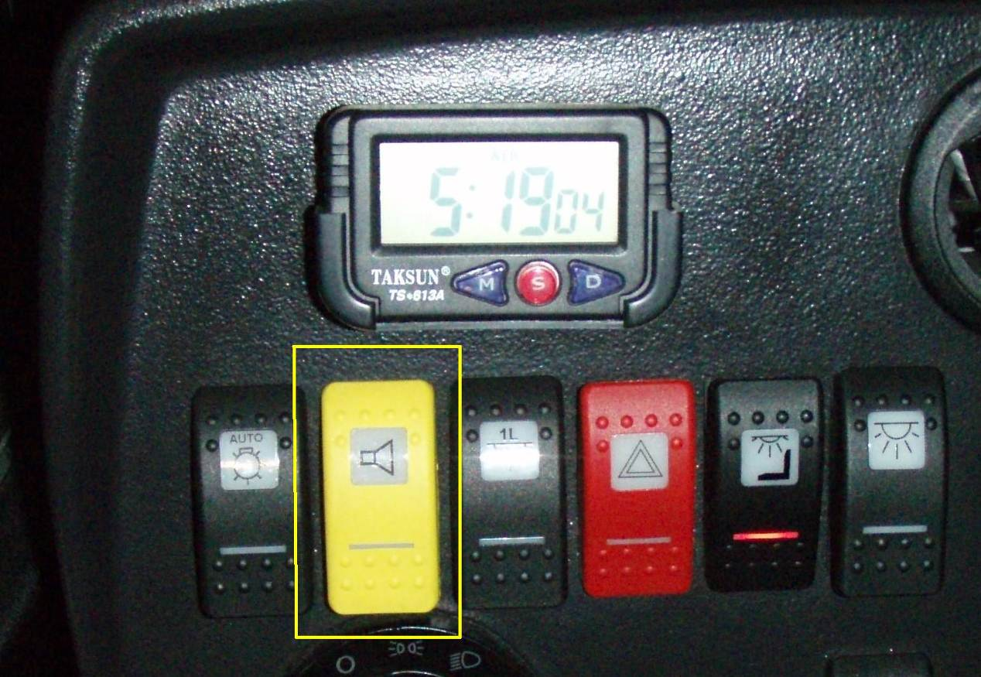

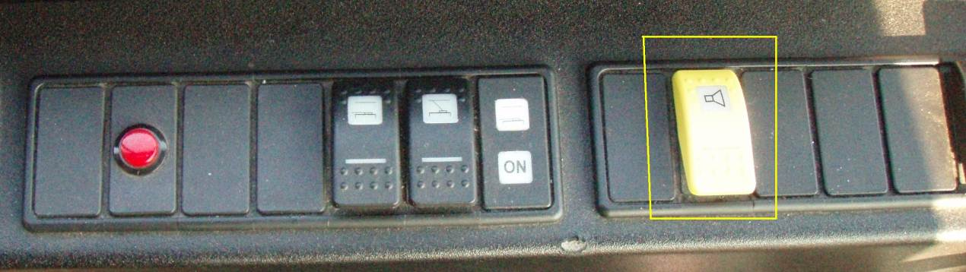

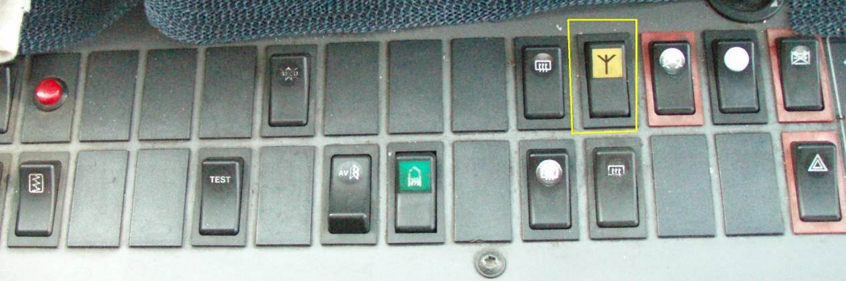

Odpověď: | ANO NE

Komentář:

Kabina řidiče je vybavena tlačítkem „nouze“ pro odeslání nouzového signálu pomocí radiostanice. Tlačítko nebude zapojeno do palubního elektrického rozvodu, připojovací vodiče budou ukončeny v místě určeném pro radiostanici a označeny.

Tlačítko je umístěno na levém ovládacím panelu pod oknem v jeho zadní části.

Tlačítko bude červené barvy, odlišného tvaru od ostatních tlačítek, viz obrázek – vzor.

Provedení podléhá schválení zadavatele.
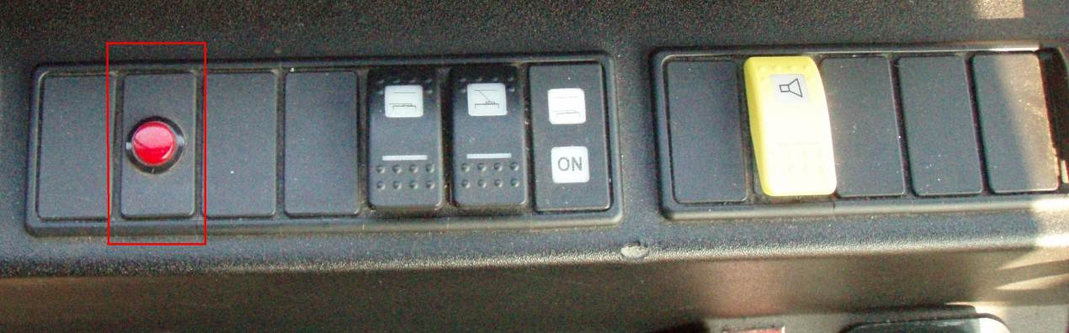

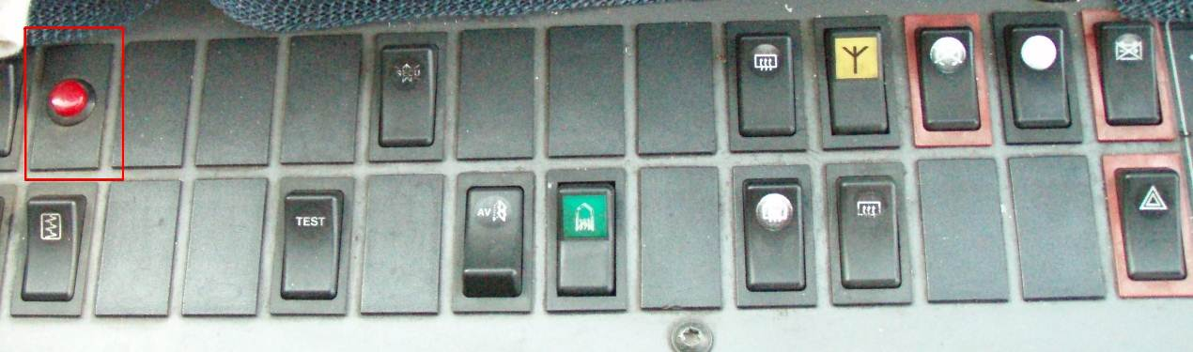

Odpověď: | ANO NE

Komentář:

Kabina řidiče (její část určená pro umístění elektrických zařízení) bude vybavena stabilizovaným měničem 24/12V 10 A pro připojení radiostanice.
Odpověď: | ANO NE

Komentář:

Elektronický informační a odbavovací systém

    - Optický informační a reklamní systém

Vnější informační panely barva oranžová (vpředu, pravý bok mezi první a druhé dveře, zadní – pouze číselný).

Vnitřní informační panel 1ks pro cestující LCD 29“ + WIFI (v první třetině vozu).

Instalovat časový spínač napájení panelů nebo umožnit napájení panelů při zapnutém zapalovacím klíčku na první polohu.

Kabeláž vnějších a vnitřních informačních panelů ukončit do rozvodky EM Rdi-S2.
Odpověď: | ANO NE

Komentář:

Kabeláž zobrazovače ukončit do rozvodky EM Rdi-S2
Odpověď: | ANO NE

Komentář:

    - Umístění komponentů EIS

Všechny komponenty montovat pokud možno (z hlediska umístění se nejedná o závazný požadavek) do jedné dobře přístupné, chráněné a uzamykatelné skříně. Součástí je měnič 24/12 V pro napájení radiostanice.
Odpověď: | ANO NE

Komentář:

    - Kamerový systém

Systém obsahuje kamery a displej min. 7“ pro sledování prostoru všech dveří a pro sledování interiéru (salonu) budou dvě kamery umístěné ve stropním prostoru v součinnosti se záznamovým zařízením s délkou uchování záznamu alespoň min. 72 hod.

Úložiště pro záznamové zařízení musí být v samostatném boxu (schráni) v prostoru podhledu za 1 dveřmi na pravé straně nad podběhem pevně přichycené proti odcizení a dvířka boxu uzamykatelná samostatným klíčem.
Odpověď: | ANO NE

Komentář:

    - Couvání pomocí kamerového systému i s nočním viděním

Systém obsahuje kameru a displej min. 7“ pro řidiče k sledování prostoru za vozem.
Odpověď: | ANO NE

Komentář:

    - Akustický informační systém

Autobusy budou vybavené minimálně vnitřním elektronickým vizuálním a akustickým systémem pro informování cestujících včetně nevidomých a slabozrakých osob

Povelový přijímač pro signál od nevidomých.

Kabeláž pro povelový přijímač ukončit do rozvodky EM Rdi-S2.
Odpověď: | ANO NE

Komentář:

Anténa povelové soupravy pro signál od nevidomých.
Odpověď: | ANO NE

Komentář:

Vnější reproduktor pro informaci nevidomým.

Kabeláž pro vnější reproduktor ukončit do rozvodky EM Rdi-S2.
Odpověď: | ANO NE

Komentář:

Příposlechový reproduktor řidiče.

Kabeláž pro příposlechový reproduktor ukončit do rozvodky EM Rdi-S2.
Odpověď: | ANO NE

Komentář:

Ozvučení prostoru cestujících pro hlášení zastávek (netýká se rádia).

Kabeláž pro hlášení zastávek ukončit do rozvodky EM Rdi-S2.
Odpověď: | ANO NE

Komentář:

    - Odbavovací systém – první dveře

V prostoru prvních dveří je místo pro uchycení elektronického odbavovacího systému (viz. obrázek vzor).

Uchycení je možné vytvořit systémem madel, přičemž vodorovné úchyty musí být ve svislém směru nastavitelné (viz. obrázek vzor).

Svislé madlo pro uchycení peněžní pokladny je uchyceno s možností jeho horizontálního posunu.

Vlastní odbavovací systém není předmětem dodávky

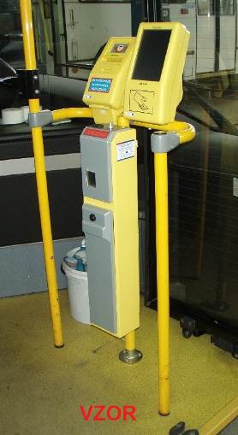
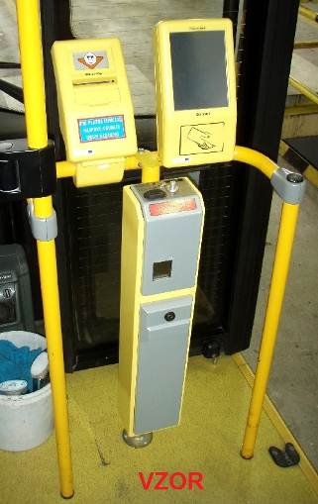
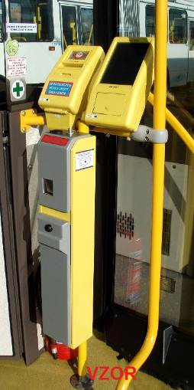
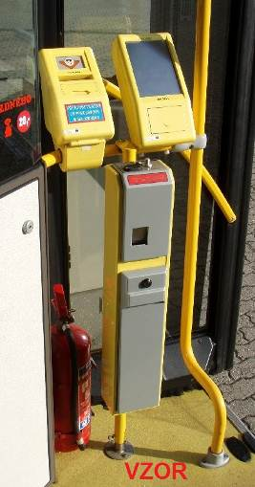
Provedení podléhá schválení zadavatele.
Odpověď: | ANO NE

Komentář:

Do tohoto místa u prvních dveří jsou přivedeny vodiče.

Vodiče budou stočeny v místě jejich přivedení do madla (pod stropem, resp. ve stropní schráni.

Délka stočených vodičů po rozbalení musí být nejméně 3 metry (od jejich vstupu do svislého madla).
Odpověď: | ANO NE

Komentář:

Ostatní

    - Rezervní kolo

Dodané vozidlo musí být vybaveno rezervním kolem.

Rezervní kolo může být dodáno v příbalu.
Odpověď: | ANO NE

Komentář:

    - Výbava

Vozidlo je vybaveno výbavou předepsanou předpisy pro provoz na pozemních komunikacích.
Odpověď: | ANO NE

Komentář:

Dokumentace
- Návod k obsluze a údržbě

Návod k obsluze a údržbě musí obsahovat minimálně úplný popis všech funkcí ovládacích, kontrolních a signalizačních prvků autobusu a způsobu jejich ovládání a soupis výrobcem předepsaných úkonů při údržbě autobusu.

Pokud návod neobsahuje dostatečné informace pro provedení úkonů předepsaných při údržbě, musí obsahovat odkazy na další technickou dokumentaci (dílenské příručky, diagnostické postupy apod.).
Odpověď: | ANO NE

Komentář:

Návod k obsluze musí být dodán v českém jazyce ve 4x tištěném provedení a v jednom provedení v elektronické podobě. Požadavek se vztahuje souhrnně k celé dodávce tohoto typu vozidla.
Odpověď: | ANO NE

Komentář:

Součástí nabídky a NOÚ musí být uvedeny požadavky na údržbu nabízeného vozidla.
Odpověď: | ANO NE

Komentář:

Tento aspekt dodávky je součástí dodávky a ceny vozidla.
- Technická dokumentace

Úplná sada dílenských příruček k vozidlu, schémata elektrického zapojení, vzduchové soustavy, hydrookruhů, chladící soustavy včetně popisů funkce a diagnostických postupů.

Technická dokumentace musí být dodána v českém jazyce ve 4x tištěném provedení a v jednom provedení v elektronické podobě. Požadavek se vztahuje souhrnně k celé dodávce tohoto typu vozidla.
Odpověď: | ANO NE

Komentář:

Seznam technické dokumentace, která je k dispozici:

Pokud zadavatel zjistí během deklarované životnosti autobusu chybu v technické dokumentaci, je vybraný dodavatel povinen na žádost zadavatele chybu v přiměřené době opravit a vydat dokument v opravené verzi.
Odpověď: | ANO NE

Komentář:

Tento aspekt dodávky je součástí dodávky a ceny vozidla.
- Katalog náhradních dílů – papírová forma

Tištěný katalog náhradních dílů musí obsáhnout veškeré skupiny a díly použité na vozidle.

Tištěný katalog náhradních dílů musí být dodán v českém jazyce umožňující vyhledávání minimálně podle skupiny (agregátu), názvu dílu, čísla dílu.

Zadavatel požaduje 4x v tištěném provedení. Požadavek se vztahuje souhrnně k celé dodávce tohoto typu vozidla.
Odpověď: | ANO NE

Komentář:

Tento aspekt dodávky je součástí dodávky a ceny vozidla.
- Katalog náhradních dílů – elektronická forma

Elektronický katalog náhradních dílů musí obsáhnout veškeré skupiny a díly použité na vozidle.

Elektronický katalog náhradních dílů musí být dodán v českém jazyce ve formě podporující vyhledávání minimálně podle skupiny (agregátu), názvu dílu, čísla dílu.

Za elektronickou formu katalogu ND se nepovažuje skenovaný papírový katalog.

Dodavatel musí zajistit zdarma aktualizace databáze po celou dobu deklarované životnosti autobusu.

Zadavatel požaduje 1x katalog ND pro lokální instalaci. Požadavek se vztahuje souhrnně k celé dodávce tohoto typu vozidla.
Odpověď: | ANO NE

Komentář:

Tento aspekt dodávky je součástí dodávky a ceny vozidla.

Servisní vybavení
- Diagnostika HW

Součástí nabídky je servisní diagnostické zařízení (plnohodnotný HW) potřebný pro diagnostiku všech diagnostikovatelných skupin (agregátů) dodaného autobusu.

Pokud je to nezbytné, je tento HW vybaven nainstalovaným operačním systémem vhodným pro provoz SW dle odstavce 3.2.

Zadavatel požaduje dodávku 1 kompletu této položky. Požadavek se vztahuje souhrnně k celé dodávce tohoto typu vozidla.
Odpověď: | ANO NE

Komentář:

Tento aspekt dodávky je součástí dodávky a ceny vozidla.
- Diagnostika SW

Součástí nabídky je veškeré programové vybavení potřebné pro diagnostiku všech diagnostikovatelných skupin (agregátů) dodaného autobusu.

Dodavatel musí zajistit zdarma aktualizace SW po celou dobu deklarované životnosti autobusu.

Diagnostický SW je v českém jazyce nebo je doplněn o úplný překlad.

Zadavatel požaduje dodávku 1 kompletu této položky. Požadavek se vztahuje souhrnně k celé dodávce tohoto typu vozidla.
Odpověď: | ANO NE

Komentář:

Součástí této ceny je předplatné pro aktualizaci SW po dobu poskytnuté záruky.
Odpověď: | ANO NE

Tento aspekt dodávky je součástí dodávky a ceny vozidla.
- Servisní vybavení (záruční)

Součástí nabídky musí být jedna sada speciálního servisního nářadí nezbytného pro provádění předepsaných údržeb (speciálním se rozumí nářadí a přípravky, které se nedají pořídit v běžné prodejní síti a slouží k provádění úkonů výhradně na nabízeném vozidle).

V případě, že takového vybavení není zapotřebí, uvede to dodavatel v komentáři.

Zadavatel požaduje dodávku 1 kompletu této položky. Požadavek se vztahuje souhrnně k celé dodávce tohoto typu vozidla.
Odpověď: | ANO NE

Seznam+cena/ komentář:

Tento aspekt dodávky je součástí dodávky a ceny vozidla.
- Servisní vybavení (pozáruční) – není součástí zadávacího řízení (informativní charakter)

Dodavatel samostatně uvede seznam s pořizovacími cenami dalšího servisního vybavení, které se nedá pořídit v běžné prodejní síti, nutného pro provádění pozáručních oprav.

V případě, že takového vybavení není zapotřebí, uvede to dodavatel v komentáři.
Odpověď: | ANO NE

Seznam+cena/ komentář:

Dodavatel uvede pouze pro informaci zadavatele předpokládaný seznam vybavení, které bude nutné pro zajištění pozáručního servisu.

Školení

4.1 Zaškolení personálu

Dodavatel provede proškolení personálu zadavatele (zejm. řidiči, servisní pracovníci) pro využití vozidel v provozu, záruční, pozáruční a mimozáruční údržbu a činnosti s touto údržbou související.

Školení bude provedeno v rozsahu vyplývajícím z podmínek Kupní smlouvy, platné legislativy, platných norem a požadavků zadavatele vyplývajících ze stanovených hodnoticích kritérií.

Školení bude provedeno celkem pro 10 zaměstnanců. Požadavek se vztahuje souhrnně k celé dodávce tohoto typu vozidla.

Dodavatel v komentáři uvede přehled takto definovaných školení a jejich odhadovaný časový rozsah.

Detailní přehled nezbytného školení, které dodavatel v rámci realizace zakázky zadavateli poskytne, bude zpracována do samostatné přílohy Kupní smlouvy. Tuto přílohu doloží vybraný dodavatel před uzavřením smlouvy.
Odpověď: | ANO NE

Komentář:

Tento aspekt dodávky je součástí dodávky a ceny vozidla.

